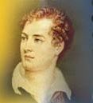

ПОЭТ ЕДИНСТВЕННОЙ ЛЮБВИ И АВТОР 1000 ГОРИЛОК

Не хотел бы только, чтобы вы узнали Виктора Забилу лишь как автора наших любимых горилок. Прежде всего, он был побратимом Шевченко и его предшественником в украинской поэзии. Да, именно Забила, а не Квитка-Основьяненко или Гребинка принял из рук великого Котляровского украинскую кобзу и передал её, как эстафету Шевченко…
В конце тридцатых, начале сороковых, когда еще Тарас не определился, кем он будет – Художником или Поэтом, романсы Глинки на слова Забилы пела вся Малороссия и европейская Россия. Пели, от бедолаги крепостного до заможных панов. Да и сейчас поют. Ведь это он написал слова:
«Гуде витер вельмы в поли,
гудэ лис ламае
Козачэнько молоденькый
долю проклынае»
и
«Не щебэчи соловейко».
Так кто же был этот, по словам Ивана Франко «Первоцвет украинской поэзии», побратим самого Тараса Шевченко, автор почти всех наших напитков?
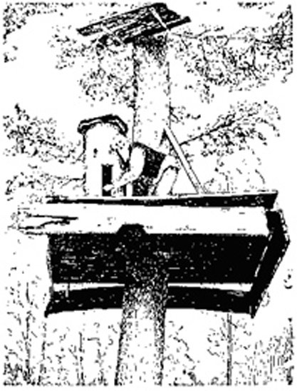
Виктору Забиле приписывали, что род его ведет начало от итальянского архитектора, выписанного Иваном Грозным для строительства кремлевских укреплений. Увы, не верьте знаменитому словарю Брокгауза и Эфрона! Да, на Черниговщине и Полтавщине, действительно, в дворянских книгах числится многочисленное потомство рода Зебелло. Но предком Виктора Забилы был управитель королевских владений на Борзенщине Петр Михайлович Забила, перешедший в 1648 году к Хмельницкому. Умер он в чине генерального обозного (высший чин после гетманского) в 1689 году, имея 109 лет отроду. Все его потомки были сотниками, полковниками, а после ликвидации козаччины — судьями и чиновниками. Все, кроме отца Виктора, отличались завидным долголетием. Отец Виктора — Николай Карпович, Борзнянский мировой судья, женился на внучке гетмана Полуботко — Надежде Рыбе, принесшей ему в приданое сотню крепостных и 400 десятин земли (десятина = 1.025 га). Он и сам не был бедным. Было у него около тысячи десятин земли, только занята она была преимущественно лиственным лесом. Вязы, липы, клёны скрывали дикие груши и яблони. Среди кустов глода попадались вишнёвые и сливовые деревца, на опушках алела рябина и калина. Было в его лесу несколько пасек. Пасекою в те времена называлась расчищенная от деревьев поляна, на которой стояло несколько колод-ульев (о рамочных ульях тогда ещё не слышали, и ульями служили выдолбленные колоды или колоды из ствола дерева, вырезанные с дуплом. Такие пасеки у него были на опушках, по соседству с лугами и гречишными полями. В липняке ульи у него стояли прямо на деревьях. Всегда у него в прохладном омшанике стояли бочонки с ароматным луговым, гречишным, полевым, малиновым, донниковым, липовым и другими медами...
В те временя дворяне имели монополию на винокурение. Была винокурня и у Николая Карповича. Правда, его дворянская винокурня — это не завод, а всего-навсего сарай с
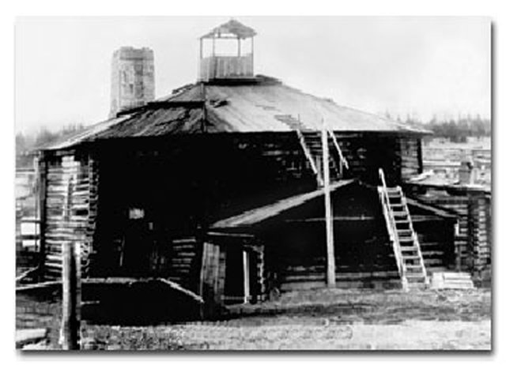
пятиведерным медным перегонным кубом да двадцативедерным железным котлом для варки затора. Зато от отца ему достались рецептуры горилок и медов, перешедшие в наследство от самих Разумовских и Полуботок. Николай Карпович любил и сам изобретать и изготавливать всяческие настойки и горилки. Всё свободное от судейских дел время проводил на винокурне. Свободного времени у него было вдосталь, ведь мировые судьи преимущественно занимались семейными спорами да дележом наследства. Уголовные дела были вне их компетенции. Так что мог философствовать и изобретать горилки. Горилки в те времена делали в каждой помещичьей усадьбе, а вот медоварение было делом избранных. Это горилку можно было гнать из дешёвого сырья. Для медов нужен был мёд и хорошие кислые плоды или ягоды. Пусть у него были только дички, но они как раз были нужной терпкости и кислоты! Перед брожением сок с мёдом сильно уваривали. Выход продукции был очень низким. Процесс брожения и дображивания — очень длительным. Очень уж это было дорогое удовольствие. Зато правильно сваренный и правильно выдержанный мёд был неописуемо приятен на вкус и веселил даже убеждённого пессимиста. Именно поэтому помещики-медовары считались элитой общества, избирались предводителями дворянства и мировыми судьями. Но не только веселящими медами был знаменит Николай Карпович. Он создал и возродил вновь бесчисленное количество горилок, которые грели тело, веселили душу. Родила жена ему дочь и двух сыновей. А когда вновь была беременна, перед рождеством 1809 года, Николай Карпович так надегустировался новоизобретённой вкуснейшей и коварнейшей «дуриголововки», что в пургу не дошел каких-то 100 метров до дому. Так и замерз в рождественскую ночь, занесенный метелью, с бочоночком той «дуриголововки» под боком...
Молодая вдова, родившая через несколько месяцев дочурку, осталась одна, с четырьмя малыми детьми на руках. Женщине, привыкшей к тому, что вначале всем командовали родители, а затем хозяйничал муж, пришлось самой вести хозяйство. Не смогла справиться. Доверилась управляющим. Что не разворовали те управляющие, унесла война с Наполеоном 1812 года.Не за что было даже обучать детей. Благо, она сама была грамотной и смогла всех их обучить грамоте. Но в те времена обязанностью дворянина было служить. А для того, чтобы иметь право служить, надо было закончить гимназию. Когда Виктору исполнилось 11 лет, вся её родня взбунтовалась и заставила таки отдать сына в Московскую четырехклассную губернскую гимназию. Не нравилось Виктору на чужбине. К тому же летом 1820 в Нежине открылась гимназия и Забила смогла перевести туда сына в 1822 г.
Стал он учеником 3 класса первого периода (всего в гимназии было 3 периода по 3 года обучения, и выпускники ее получали аттестат, равноценный университетскому диплому).
Не очень-то гостеприимно встретили гимназисты «селюка» Забилу. В классе верховенствовали Нестор Кукольник , Петя Мартос, Платон Закревский, братья Лукашевичи. Они могли себе позволить все, даже запереть надзирателя в туалете или вытолкать его вечером взашей из проверяемой спальни пансионата. В те времена им, детям богатеев, всё сходило с рук. (Со временем, уже при Николае I, они все загремят по делу «о вольнодумстве»). Виктора же наказывали за любую шалость...
Посадили его за парту рядом с таким же бедняком-изгоем Николаем Гоголем. Увы, Гоголь не отличался коммуникабельностью. Не друзьями они стали, а соперниками. Оба писали вирши, при этом Викторовы стихи были и более песенными и более простыми. Гоголь не мог простить, что кто-то пишет лучше него. Переписал он Викторовы вирши в сборник-альманах, назвал его «Навозный Парнас» и пустил по рукам...
Кстати, не будь этого альманаха, может быть, и не было бы великого писателя Гоголя. Ведь именно после этого альманаха Николаша серьезно увлекся редактированием журналов-альманахов, а так как он фактически был и единственным их автором, то поневоле увлекся и писательским искусством...
Ничем хорошим ни Гоголь, ни Забила не могли вспомнить гимназию. Не принял их коллектив ровесников. И вот наступило лето 1825 года. Загадочно умер Император Александр I. Страна очутилась в неопределенности безвременья. Великий князь Константин, которого готовили в императоры, наотрез отказался сесть на престол. Великий князь Николай просто не готов был к этому, так как старший брат не включал его даже, в положенный по рождению, Государственный совет...
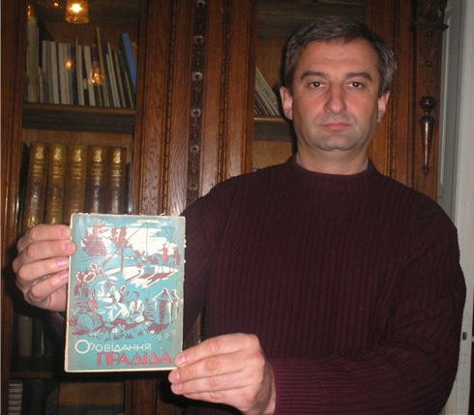
В этой обстановке неуверенности и разброда Виктор бросил гимназию и записался унтер-офицером в Киевский драгунский полк. И красивая форма манила, и захотелось почувствовать себя защитником отечества. Через два месяца ему присваивают юнкера, а через два года — корнета. Затем было участие в подавлении варшавского восстания. Он не получил, как его однокашник Петя Маркос, ордена, но то, что получил звание поручика и стал любимцем самого фельдмаршала Паскевича, говорит о том, что труса не праздновал...
В 1832 его полк перевели в Москву. Вот здесь и выпал случай Виктору поквитаться с Гоголем. Выиграв солидный куш в карты, Виктор не пропил его, а пустил деньги на анонимное издание книжечки из двух рассказов — «Рассказы прадеда. Картины нравов, обычаев домашнего быта Малороссов. Книга первая» (Вы, кстати, и сейчас можете почитать ее в зале старожитностей Львовской библиотеки им. Стефаника).
Включала книга две повести: «Иван Пидкова» и «Семейство Кулябки». Своим стилем, языком, юмором — повести настолько напоминали Гоголевские «Вечера на хуторе близ Диканьки», что мамаша последнего не удержалась, чтобы не поздравить сына с выходом очередной его книги. На это 21.08.1833 г. взбешенный Гоголь пишет матери: «Сделайте мне милость, не приписывайте мне всякого вздору. Я в первый раз слышу, и то от Вас, что существует книга под названием «Кулябка». Верьте, что, если б я что-нибудь выпустил свое, то, верно, прислал бы вам!»
На Рождество Виктор получил отпуск.. Перед отпуском подал прошение в цензурный комитет на издание ещё одной книжки рассказов «Чары». В отпуск отпросился домой...
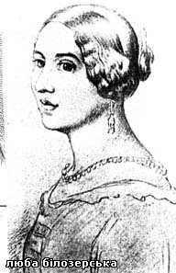
По дороге домой он заехал на соседний хутор Матроновку к дальним родственникам Белозерским. Первой, кого он встретил на хуторе, была их старшая дочь Люба. 25 летний Виктор влюбился в нее с первого взгляда. Да и трудно было не влюбиться в такую — высокая, пышная с царственной фигурой Волнительная украинская грудь над тонкой талией притягивала прижаться, волошковые глаза заглядывали прямо в душу.
Вот как он ее описывает в своей песне:
«Послухайте мою писню, я вам заспиваю
Про гарную дивчыноньку, яку я кохаю
Русявая, круглолиця, очыци чорненьки,
Моторная, як на диво, роточок маленький
Як квиточка хорошая, як тополька статна,
И як лебидь билесенький вся собою знатна...
Губоньки — як те намисто, що добрым зоветься,
Сонечко неначе зийде, коли засмиеться.
А як писни заспиває — соловья не треба —
Слухаеш, тоби здається, неначе хто з неба...»
17 летняя красавица и сама влюбилась в молодого поручика. Весь отпуск они провели вместе. Не могли на них нарадоваться матери, а Любин отец дал согласие на свадьбу. назначив ее на 7 ноября 1834 года... Как на крыльях помчался Виктор к себе в часть и тут же написал рапорт о выходе в отставку. В 1834 он получил отставку в чине майора, одновременно пришло разрешение и на выпуск книги «Чары»...
Полный радостных надежд ехал он домой. Увы, судьба сыграла с ним злую шутку. Рядом с Матроновкой купил поместье богатый вдовец, отставной поручик Иван Федорович Боголюбцев. Хоть рода он был и не знатного и само дворянство получил только благодаря 23 летней службе прапорщиком в Митавском драгунском полку, но при подавлении польского восстания к его рукам прилипла солидная трофейная сумма и сразу же после окончания кампании он вышел в отставку богачом. Было ему тогда сорок лет. Ему запала в сердце Люба. Конечно, ему трудно было бы конкурировать с молодым и родовитым Виктором, поэтому осаду он начал с дружбы с её отцом, своим ровесником. Вскоре Николай Белозерский стал видеть в нем воплощение всех своих идеалов, а в Викторе гуляку-картежника. Виктор, действительно, любил погусарить — выпить чарку, спустить все, что имеет, в карты. Как и все его ровесники —офицеры. И вот, узнав про очередной его проигрыш в карты, старый Белозерский объявил, что разрывает обручение и выдает Любу за Ивана Боголюбцева.
Люба и ее мать вначале стали на дыбы. Но не те времена были. В семье жили обычаями «Домостроя». Судьбу дочери решал отец— как скажет, так и будет!
Приезжает Виктор на хутор, а Люба к нему не выходит. Встречает его в дверях Николай Дмитриевич и говорит, что нечего ему больше сюда ходить, Люба выходит замуж не за него, картёжника и пьяницу, а за достойного человека — Ивана Боголюбцева!
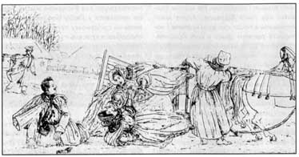
Долго кружил Виктор возле хутора, да так и не смог увидеть любимую. Наконец, уже зимою встретил их с матерью, когда они ехали в Нежин за покупками. Мать велела кучеру не останавливаться и обезумевший Виктор бросился прямо под копыта лошадей. Сани перевернулись, и женщины посыпались на него. Упреки, слезы, обвинения и, наконец, обещания матери, что она трупом ляжет, но не отдаст Любу за нелюба. Увы, все это были только юлагие обещания.Через месяц Люба стала женой Боголюбцева. (Эту историю, кстати, прекрасно нарисовал Яков де Бальмен в альбоме «Из жизни мочемордов»).
Виктор с горя заболел. Когда весною вышел на улицу, никто уже не мог узнать в нем былого красавца-весельчака. Лицо изрыла оспа, вылезшие волосы прикрывала тюбетейка, офицерский мундир заменил бухарский халат, взгляд погас. Все время стал проводить на своей винокурне, изобретая и дегустируя все новые и новые виды горилок и настоек, в поисках средство от любви. Только не думайте, что те горилки были похожи на нынешний самогон. Во-первых, вначале каждый первак он гнал отдельно из фруктов, ягод, запаренной пшеницы, ржи и ячменя. Во-вторых, этот первак был только полуфабрикатом. Он еще многократно перегонялся, пока полностью не избавлялся от сивушных масел (эфирные масла и альдегиды отделялись и фракционировались отдельно). А для обеспечения целебного эффекта он эти напитки ещё и настаивал на травах. Каждую траву собирал сам в определенное время, высушивал по своей технологии и настаивал каждую при определенной температуре и определенный срок. Некоторые из этих настоек он перегонял вновь и получал прозрачную, ароматную лечебную настойку, ведомую только ему.(описание настоек и медов я дам после очерка). Всё искал рецептуру настойки, которая позволила бы ему забыть Любу…
Искал всю жизнь. Так и не нашёл…
Дегустируя свои восхитительные напитки, сочинял удивительно-прозрачные мелодичные стихи. Это именно им были написаны строки песни:
«Гудэ витэр вельмы в поли, рэвэ — лис ламае
Козаченько молоденькый долю проклынає»...
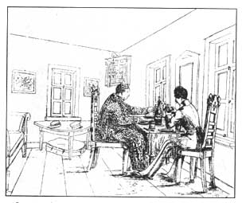
Заглядывали к нему в винокурню друзья, знакомые, соседи, проезжие. Никому не отказывал в чарке. Выпивали, слушали его песни, записывали их и рецепты продегустированного...
Вскоре слава о Викторовых настойках и его песнях разнеслась по всему левобережью. Его стали приглашать Галаганы, Тарновские, Лизогубы — первые богачи Малороссии,меценаты-украинофилы.
Виктор считал, что только прозу можно писать по-русски, а петь нужно языком сердца, языком предков. Кстати, этот свой принцип он внушил и младшему побратиму —Тарасу Шевченко, который также прозаические произведения писал только по-русски, а стихи предпочитал писать на украинском языке (кстати, для своей первой возлюбленной — Ядзи Гусакивской писал по польски, по просьбе княжны Репниной — по русски, а Элькан даже упоминал о его французских стихах)...
А побратимами они стали благодаря другому Тарасову побратиму- Васе Штенбергу, с которым Виктор Забила познакомился и побратался в 1839 году у Тарновского. Тарновский любил приглашать на свои обеды знаменитостей. Приехал к нему тогда из Москвы великий русский композитор Михаил Глинка, который как раз работал над оперой «Руслан и Людмила». На встречу со столичной знаменитостью Тарновский пригласил и местных знаменитостей. Но не думайте, что ими для него, богача, были знатные соседи типа Репниных или Капнистов. Он пригласил поэта Виктора Забилу и слепого кобзаря Остапа Вересая. Когда кобзарь пел Забилины «Не щебечи соловейку» и «Гуде витер вельмы в поли», все собравшиеся плакали…
Эти песни настолько запали в душу великому Глинке, что он отложил работу над пушкинской «Руслан и Людмила» и не успокоился, пока не написал романсы на слова Забилы…
Окончилась командировка Глинки в Украину. Вернулся он в Петербург с новыми песнями. И вот в России, России «мракобеса» Николая 1 и «шовиниста» Белинского, на любой вечеринке, в будь каком обществе пели украинские «Не щебечи соловейку» и «Гуде витер вельми в поли»...
Имя бедного украинского поэта прогремело на всю российскую империю.
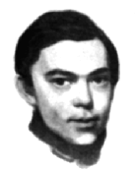
1839/40 г. на студиях в Качановке , по приглашению Тарновского, был Вася Штенберг Он познакомился здесь с Забилой и во все визиты последнего в Качановку они были неразлучны. Вернувшись в Петербург, свое восхищение Забилой Виктор передал и Шевченко, который заочно влюбился в чародея-песенника. Даже стилистика его тогдашних стихов стала подобной Забилиным. Вот разберите, где Шевченко, а где Забила
«Витре буйный, витре буйный!
Ты з морэм говорыш...»
«Повиялы витры буйни
Та над сыним морэм...» или:
«Плаче козак молоденькый
Долю проклынае...»
«Шука козак свою долю
А доли немае...»
Как видите, не только великие Котляревский и Мицкевич сделали Тараса Шевченко Великим Кобзарем, но и забытый ныне хуторской поэт Виктор Забила...
Когда им довелось встретиться впервые, неизвестно. По нашим семейным преданиям, Тарас, осенью 1841, получив первый гонорар за стихи, опубликованные в «Ластивке», а главное, за свой первый «Кобзарь», сбежал с Яковом де Бальменом на Черное море, и познакомился с Забилой, проезжая через Борзну. Увы, нигде я не смог найти подтверждения этому. Разве только рапорт надзирателя Академии генерала Сапожкова от 15 мая 1842 года о семимесячном «отсутствии без уважительных причин» Тараса в Академии...
Во всяком случае мемуары Репниной, Тарновского-младшего и других современников так описывают их встречу во время Пленэра у Тарновского, который Тарас совершал в 1843 году-
Остановившись у Тарновского, Тарас первым делом попросил послать гонца за Виктором Забилой. Виктор примчался вместе с тем гонцом. За время пребывания Тараса в Качановке они не разлучались. Да и внешне они были как старший и младший брат. Оба приземистые, мужиковатые, кареглазые. Тарас перенял от Виктора привычку сочинять стихи, подыгрывая себе на кобзе или гитаре, что придавало им песенность. Виктор взял у Тараса его юмористический подход к жизни. Вместо слез в его песнях появился смех. Вот его «В Хугу»:
«Вэчорие, смэркаеться, дедали тэмние,
Зрываеться хуртовына— витер вэльмы вие...
Вияв просто мэни в пыку, уже через миру...
«Поганяй» я обизвався до свого маштмиру.
Був я трошечкы пьяненькый, мав на сэрци горе,
Тоди, вправду, мэни було по колина море...
Пидстырыла мене стыра покохать дивчыну
Не на радисть, не на втиху, на лыху годыну,
Бо бидному без талану любыть не годыться
Йому дулю пид нис сунуть, як схоче женыться!
Нехай буде пречеснишый, нехай прехороший —
Скажуть: «Пьяныця, нероба, то й немае грошей!»...
Надо сказать, что с детства Виктор никогда не был лидером, поэтому первым в их дуэте всегда был Тарас. Единственное, в чем Тарас беспрекословно уступал ему лидерство, было изготовление настоек, хоть и сам Тарас неплохо разбирался в этом. Во всяком случае, среди Викторовых рецептов было несколько, на которых было написано «Тарасовы». Но здесь с Забилой не смог бы сравниться и певец российской водки Дмитрий Менделеев. Я и сейчас лечусь почти ото всех болезней его настойками. Знаменитый «Ерофеич» придумал не денщик императора Александра III, а Виктор Забила усовершенствовал рецепт Разумовского. Завез же рецептуру во двор императора в Петербург крестный моего прадеда — Черниговский губернатор Сергей Голицын, поклонник Забилиных стихов и настоек.
У Виктора для каждой настойки был свой первак тройной перегонки. Для одних— хлебный, для других ягодный или яблочный. «Кохановка» (любовный напиток) делалась из первака, перегнанного из диких груш. Перед второй перегонкой она настаивалась на любистке и семенах пастернака и петрушки, к которым для улучшения аромата добавлялась палочка корицы, а перед третьей перегонкой двойной первак настаивался на веточках чёрной смородины и мяты кудрявой
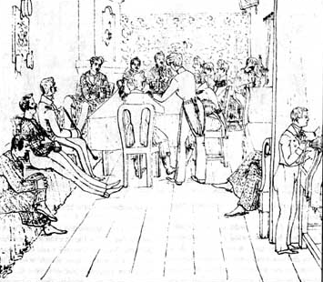
За эти настойки местные «мочеморды» сделали его главным виночерпием, а их «войсковой осаул Яков Дибайло» (Яков де Бальмен) изобразил его чуть ли не на каждой третьей своей картине о быте «мочемордов». (на рисунке — Забила первый слева). Был он любимым гостем у Закревских. И в том 1843 году, когда Тарас познакомился на балу у Волховской с Ганной Закревской, в гости к Закревским вместе с Гребинкой повез его именно Виктор Забила. Там он обеспечивал им свободное общение, отвлекая злюку Платона Закревского своими знаменитыми настойками под закуску игры в карты, до чего отставной полковник был большой любитель. Тарасу было не до стихов, а балагур Гребинка тогда же влюбился в Сонечку Раттенберг и написал свои знаменитые «Очи чёрные», хит вчерашнего и сегодняшнего дня…
Уехал Тарас в Петербург, увозя дюжину бочоночков, полубочоночков, барылец целебных Забилиных настоек на все случаи жизни. В сентябре-октябре 1844 к Тарасу наведывалась Ганна Закревская, сопровождавшая мужа при его очередной поездке в Петербург по тяжбам с соседями. Тарас ради неё даже сменил квартиру. Угощались с нею подаренною Виктором «кохановкой». А через 9 месяцев, в июле 1845 года Ганна родила дочурку Софию. Крестными были Виктор Закревский и его сестра. Платон не хотел и видеть дочери. Но и Тарасу не дали на нее даже взглянуть. Именно этим объясняется его депрессия и последовавшая болезнь, чуть не приведшая к смерти (во всяком случае «Заповит» он тогда написал). На ноги его поставил побратим Забила. Примчался со своими целебными настойками. Стал петь о своей несчастной любви. Утешал, что у него, Тараса, хоть дочка есть, а у его, Виктора — никого и ничего. Рассказал Тарасу о судьбе небогатого помещика, соседа Закревских. Тот влюбился в дочь соседского помещика. Женился на ней. Счастливо прожили 25 лет, имели уже взрослых детей, когда оказалось, что она в юности тайком обвенчалась с заезжим гусаром. Через 25 лет этот «муж» появился и предъявил свои права. Соседа Закревских ждала каторга и позор, а детей бесчестье и крепацтво...
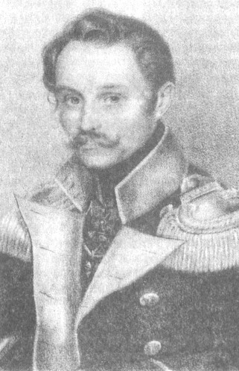
Утешил Виктор Тарасову душу, понял тот, что это Любовь к нему и дочурке заставила Ганну Закревскую скрывать от него ребенка. Ушла из сердца обида, ушла и болезнь. Поехал свататься к влюблённой в него дочери его бывшего хозяина-священника, Феодосии Кошиц…
Разошлись пути Виктора и Тараса в 1847 году, когда схватили Кирилло-Мефодиевских братчиков и Тараса. Нет, Виктор не сходил с ума, как Костомаров, не наговаривал на себя и всех, как Андрузский, не падал в обморок, как Вася Белозерский. Он только сжег всю переписку с Тарасом и ни строчки не написал ему в ссылку. Виктора власть не тронула. Привезли, правда, жандармы его к грозному Леонтию Дубельту. На грозный вопрос того, — «какие поддерживал отношения с бунтовщиком Шевченко?» — глядя на шефа жандармов правдивыми детскими глазами, Виктор завопил: «Да, я поддерживал отношения с Шевченко. Был у меня вот такой же, как этот, бочоночек вишняка. Пришел я с ним к Тарасу. Выпили мы чуть-чуть, повеселили сердце. Бочоночек я оставил у него. На следующий вечер он пришел с тем бочоночком ко мне. Снова мы повеселили сердце. И так поддерживали наши отношения, пока бочоночек не опустел. Видите, у меня такой же бочоночек с таким же вишняком. Давайте почаркуемся, и у нас будут такие же отношения!»
Дубельт, грозный Дубельт, доведший до сумасшествия Костомарова и до обморока Белозерского, рассмеялся и попробовал предложенную чарку. Ему понравились и эта настойка, и этот безыскусный селюк-поэт, явно не годящийся в революционеры. Взяток он никогда ни от кого не брал, а вот от Забилы тот бочоночек забрал и заплатил за ежемесячную поставку таких же веселящих настоек.
Вот то чаркование с Дубельтом не могли простить Забиле ни Тарас Шевченко, ни Пантелеймон Кулиш. Хотя оба описали Виктора в своих знаменитых повестях. Тарас Шевченко в повести «Капитанша», а Кулиш — в повести «Майор»…
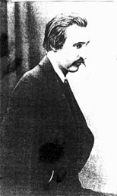
После высылки Тараса Виктор на материны деньги выкупил Борзнянскую почтовую станцию. Стихи он забросил. К службе тоже относился спустя рукава. Занимался только горилками. В 1851 году вернулся из ссылки Афанасий Маркович, считавший поэта Забилу своим отцом-наставником. Заехал к Виктору, а вместо Наставника увидел пьянчужку, полностью отвечающего Забилиному же стиху «При дарунку матери дзвиночка»:
«Задзвени мени дзвиночок, розкажи, як там сыночок?
Може вин того не знае, мати як за ным скучае?
Задзвены мени дзвиночок! Неслухняный мий сыночок
Мене стару забувае и частенько запыває...»
Написал о Забиле и его недруг — Пантелеймон Кулиш:
«Может кто и удивится, но я скажу, что и у нас бы был второй Гоголь, до того же Гоголь, пишущий по-украински, если бы у него была такая судьба, как у Гоголя и такие приятели, как у того. Надо добавить к этому, что и скот свой спустил этот дорогой человек не на одних картах да пирушках по старосветским обычаям гостеприимства. Он был очень милосерден к убогим и без всякой меры великодушен ко всем друзьям. Много всякого Добра было в сем несчастливом человеке, и все то сожрала ленивая панская жизнь, та самая жизнь, которую так горько рисовал Гоголь, а нарисовавши, молвил: «Скучно на этом свете, господа!»
Почему я назвал своего прапрадеда недругом Забилы, перед которым преклонялась вся наша семья? Дело в том, что Виктор подстроил бонвивану Пантелеймону Кулишу такую шутку, над которой смеялась вся Империя. Кулиш тогда бегал за женой Афанасия Марковича Марией. У той была та же болезнь, что и у Екатерины Великой. Мало ей было одного мужа. Пантелеймон хвастался, что грешит с Марковичкой. Из благодарности за любовь, даже великого украинского писателя Марка Вовчка из нее сделал, (переписанными мужниными «Оповиданнями з украинского жыття»). Страдала жена Пантелеймона Александра Белозерская, младшая сестра Любы Белозерской. Мучился и Мариин муж, почитаемый Виктором Забилой, Афанасий Маркович. Поэтому, когда Пантелеймон гостил у него, и напоил его Виктор одной из своих настоек. Через неделю Кулиш стал импотентом. С треском выперла его из своей постели Марковичка и укатила с Тургеневым за границу. У Кулиша началась такая депрессия, что Шевченко даже написал: «Пантелеймон вже мабуть зовсим з глузду зьйихав»...
Не выдержало сердце у Ганны Барвинок, попросила Виктора вернуть мужа к жизни. Дал он другой настойки. На свою голову дал. Кулиш, поняв, от чего потерял мужественность, не только стал его первым врагом, но и жене стал изменять теперь уже с женой баснописца Леонида Глебова. А на Виктора Забилу обрушился град Кулишевых статей, в которых Викторовы песни: «сочиненные плохим малороссийским стихотворцем Забеллою, понимающим как-то уродливо свой народ и его поэзию, вдобавок положенные на голос москвичом Глинкою» (Русский вестник 1857 г.).
Виктору трудно было что-то напечатать — все тогдашние издания были под сильнейшим влиянием Кулиша. Поэтому свой ответ, в стиле письма запорожцев турецкому султану, Виктор отдавал всем посетителям его станции, а начинался тот ответ весьма сочно:
«Крути-верти свий розум, скилькы хватыть праци,
Не выкрутиш, бильше того, що у мене в с...ци...»
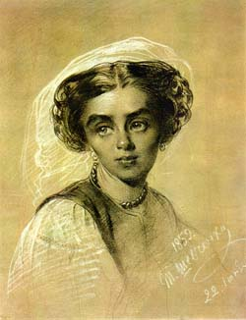
Увы, в 1859 году окончательно разошелся Виктор и с Тарасом Шевченко. Вернулся тот в Украину сломленный долгою ссылкою. Больше всего мечтал о семье, чтобы не остаться на старости лет таким бобылем, как Виктор. Ехал он выбрать место для строительства родной хаты и для знакомства с невестой, которую обещала найти ему Мария Максимовичка. По пути заехал он и к старому побратиму Виктору. Увы, не о чем им уже было говорить. Да и неприятно было Тарасу, когда его дружбан, которого он всегда считал старшим, к тому же ставший сивым дедом, зовет его, младшего, «батьком»! Недолго он гостил у Виктора. Укатил на Михайлову Гору с гостинцем — «Кохановкой», которую изготовил когда-то Виктор для них с Ганной Закревской. Захватил и барыльце вкуснейшей, коварнейшей «дуриголововки».
Нет уже давно любимой Ганнуси, загнал её в землю ненавистный Платон. Дочурка София где то чахнет в пансионе во Франции. Только «кохановка» будит память о них. Заехал он к родичам, затем приехал к Максимовичам, нарисовать их портреты. Максимовичка так и не нашла ему невесты, шутила, что сама готова быть на месте той невесты. И надо же случиться, однажды вечером, когда чем-то рассерженный Михаил Максимович величественно удалился в свой кабинет, работать над очередным научным исследованием, распили Тарас с Марией пару чарок той Кохановки. Подействовала она безотказно...
Поздней ночью, Максимович зашёл в спальню жены для прощального поцелуя. Весь в мыслях о только что завершенных исследованиях, не обратил внимания на громкий храп в спальне. Не зажигая свечи, чтобы не потревожить её сон, нагнулся для традиционного поцелуя. И неожиданно наткнулся на что-то твёрдое и потное. Провел рукой и вместо мягких округлостей жены обнаружил лысый Тарасов череп. Взъярённый немощный профессор исхитрился выдернуть уже довольно грузного Тараса из постели. Он устроил ему такой скандал, что Тарас среди ночи, схватив только одежду, бросился из дома, переплыл лодкой на другую сторону Днепра и больше к Максимовичам и носа не совал.
А затем было «обмывание» с землемером и его знакомыми — шляхтичами земельного участка под Тарасову хату, во время которого выпивший «дуриголововки» Тарас читал отрывки из своей поэмы «Мария», описывавшие его встречи с Марией. Пьяные шляхтичи нашли их богоотступническими. По их доносу Тарасу пришлось навсегда покинуть Украину. Одной из причин тех своих бедствий он видел Викторовы «Кохановку» и «Дуриголовку». Поэтому, когда зимою 1860/61 он тяжело заболел, запретил сообщать об этом Виктору. Не приехал побратим с целебными бальзамами, настойками и разговорами к Тарасу. Врачам же уже не под силу было его вылечить…
Последний путь Тараса пролег через Борзну. Виктор забрал со своей почтовой станции лучших коней, самую лучшую упряжь, все ковры и возглавил похоронную процессию. Он даже спал во дворе в обнимку с гробом Тараса. Приехали в Киев. Дальше нужно было добираться пароходом. Оставил Забила коней первым попавшимся людям и в чем был поплыл на пароходе. Кроме гроба с телом Побратима он не видел никого и ничего. Жизнь для него окончилась. Последним стихом, который он написал, была «Молитва о Тарасе», напечатанная по просьбе архиерея Филарета в «Черниговских епархиальных известиях»…
После похорон Шевченко его ждала ревизия с последующим описанием всего личного имущества для компенсации того экипажа и ковров, которые пропали в Киеве. Всё, что у него было, отобрали. Даже дом. Жил на содержании младшей сестры. Только трудно это называть жизнью. Ничего не делал. Ничего не писал. Ничего не говорил. Даже настоек больше не изобретал. Сидел, уставившись в стенку…
Наступило 7 ноября 1869 года. Ровно 35 лет назад должна была состояться его свадьба с Любой.
Пришел Виктор на свой хутор «Кукориковку». Отбил кресты на дверях и ставнях своего бывшего дома. Вошел в комнаты, выкопал из под пола один из бочоночков вишняка, приготовленного к свадьбе.
Вынул из рассохшегося шкафа запыленные чарки, вытер и расставил их на старинный дубовый стол.
Чарку Тараса Шевченко. Чарку Николая Глинки. Чарку Якова де Бальмена. Чарку Виктора Закревского. Чарку Васи Штенберга. Чарку Афанасия Марковича. Чарку Николая Гоголя. Чарки всех своих умерших друзей и побратимов.
Наполнил вишняком их чарки и начал свою последнюю Тризну. Тризну, описанную когда-то Шевченко. Чокался с чаркой каждого своего побратима. Вспоминал их ушедшие жизни. Говорил каждому светлое, прощальное слово…
Утром, сельчане, заметив открытые двери, зашли в Викторов дом и увидели его спящего вечным сном, с блаженной улыбкой на устах. Под головою у него был бочоночек из под того вишняка, а чарки его побратимов на столе, были пустыми, будто они участвовали в той Тризне…
Не досталось Виктору счастья при жизни, хоть умер счастливым…
Многолюдно было на похоронах, казалось хоронила его вся Борзенщина. Да что Борзенщина, приехали любители его горилок и стихов со всей Черниговщины и Полтавщины! На тех похоронах были все равны – и богатые паны и бывшие крепостные. Равны перед его смертью. Плакали его бывшие крепостные, которых он когда-то обустраивал, не жалея личного добора.
Плакала его единственная и вечная Любовь – Люба Белозерская, плакала её сестра Ганна Барвинок , а ее муж, бывший враг Виктора, Пантелеймон Кулиш, напечатал о Забиле прекрасное и доброе слово , которое кончалось словами:
“Здався він мертвим чистим первоцвітом українським, що мовби на нього і одна крапелька української грязі не впала.Чистими слізьми брати по братові заплакали...”
Иван Франко через полвека назовёт его «Первоцветом украинской поэзии»

